Тема:
Флоэма и проводящие комплексы.

Транспорт органических веществ, синтезированных растением, от листьев к другим органам осуществляется по флоэме. Подобие флоэмы обнаружено даже у низших растений – бурых водорослей. При этом никаких аналогов трахеальных элементов у этих водорослей нет, так как вода и минеральные вещества поглощаются всей поверхностью таллома и необходимости в тканях, подобных ксилеме просто нет. А вот транспортировать продукты фотосинтеза в пределах таллома необходимо, поэтому в естественном отборе побеждали те особи, у которых были примитивное подобие флоэмы. Таким образом, в эволюции флоэма возникла раньше ксилемы.
У большинства высших растений флоэма представлена ситовидными клетками и ситовидными трубками, а также непроводящими элементами: клетками-спутницами, лубяными волокнами и паренхимой.
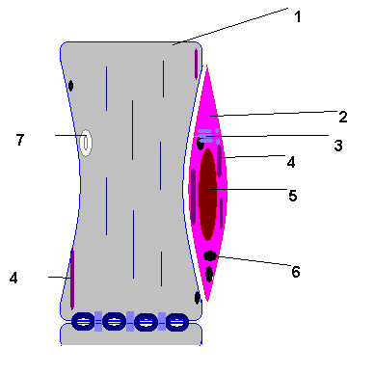
Рисунок 1. Левая клетка –ситовидная трубка, правая – клетка-спутница
Ситовидные клетки являются структурными элементами флоэмы архегониальных растений, то есть, мхов, хвощей, плаунов, папоротников и голосеменных растений
Ситовидные трубки являются живыми клетками, в которых обычно отсутствует ядро, а метаболизм сильно подавлен. Ситовидная трубка представляет собой цепочку удлиненных клеток, между которыми расположены ситовидные пластинки, пронизанные перфорациями (отверстиями). Ситовидная пластинки формируется их двух соприкасающихся стенок соседних клеток.
Рядом с ситовидными трубками расположены клетки-спутницы, имеющие ядра. В этих клетках идет интенсивный обмен веществ, за счет чего они обеспечивают питание клеток ситовидных трубок. В случае гибели клетки-спутницы, членик ситовидной трубки тоже погибает и транспорт веществ на данном участке останавливается.
Процесс формирования флоэмы по мере роста стебля значительно сложнее, чем формирование ксилемы. В начале клетка камбия делится продольно, при этом дочерние клетки различаются по размерам. Более крупная клетка превращается в членик ситовидной трубки, другая – в клетку-спутницу. Две клетки сообщаются множеством плазмодесм. В некоторых случаях клетка-спутница делится еще раз. Клетка-членик трубки растягивается, на ее концах формируются ситовидные пластинки с перфорациями, внутренняя поверхность этих перфораций выстлана каллозой – специфическим полисахаридом. В цитоплазме ситовидной трубки синтезируется особый Ф-белок (флоэмный белок), молекулы которого объединяются в длинные тяжи, которые через перфорации переходят их одной клетки в другую. Мембрана вакуоли клетки-членика разрушается и вакуолярный сок смешивается с гиалоплазмой, разрушается ядро, рибосомы и аппарат Гольджи. Эндоплазматический ретикулум сохраняется, но его размеры и активность уменьшаются. Клетки спутницы сохраняют ядро и другие органоиды, особенно хорошо в них развит аппарат биосинтеза белка, имеется множество митохондрий. В отличие от ксилемы, во флоэме не происходит одревеснения клеточной оболочки.
Как и трахеальные элементы ксилемы, ситовидные трубки функционируют ограниченное время. В процессе старения каллоза заполняет просвет перфораций, клетка-членик и клетка-спутница отмирает и сдавливается под напором вновь образованных камбием проводящих тканей.
Как и ксилема, флоэма дифференцируется на первичную (образуется из прокамбия) и вторичную (образуется из камбия).

Ксилема и флоэма могут объединяться в проводящие комплексы, которые называют проводящими пучками. Выделяют несколько типов проводящих пучков:
-коллатеральные или бокобочные ( с одной стороны находится ксилема, с другой – флоэма). Если в пучке нет камбия, то он называется закрытым, если камбий присутствует – открытым.
- биколлатеральные пучки образуются при срастании двух коллатеральных пучков
- концентрические пучки представляют собой вложенные друг в друга цилиндры ксилемы и флоэмы
- радиальные проводящие пучки характерны для корней.
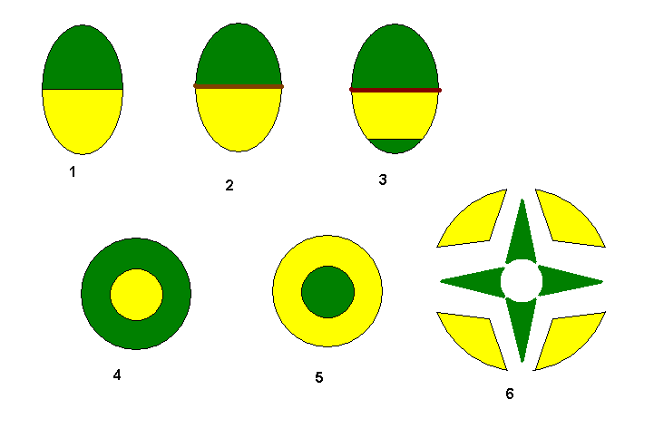
Рис. 2. Типы проводящих пучков. 1- коллатеральный закрытый, 2- коллатеральный открытый, 3 – биколлатеральный, 4-5 концентрические, 6- радиальный.

Литература.
Основная:
Артюшенко З.Т. Атлас по описательной морфологии высших растений: Семя. Л., 1990 316 с.
Бавтуто Г.А., Еремин В.М., Ботаника: Морфология и анатомия растений. Минск. 1997. 342 с.
Васильев А.Е., Воронин Н.С., Еленевкий А.Г., Серебрякова Т.И. Ботаника. Анатомия и морфология растений. -М.: Просвещение. 1999.
Бавтуто Г.А., Ерей Л.М. Практикум по анатомии и морфологии растений. -Минск.: Новое знание. 2002.
Дополнительная:
Барыкина Р.П., Кострикова Л.Н. Практикум по анатомии растений. М.: Высшая школа. 1979.
Вехов В.Н., Лотова Л.И., Филин В.Р. Практикум по анатомии и морфологии высших растений (вегетативные органы).- М.: Изд-во МГУ. 1980.

